ЧЕЛЯБИНСКАЯ ОБЛАСТЬ

СОБРАНИЕ ДЕПУТАТОВ
ЗЛАТОУСТОВСКОГО ГОРОДСКОГО ОКРУГА

456200, г. Златоуст, ул. Таганайская, 1, тел. 62-04-96, 62-17-76, 62-16-34
Р Е Ш Е Н И Е
№ 35 – ЗГО от 05.07. 2013 г.
О внесении изменений в Генеральный план города
Златоуста и Правила землепользования и застройки
города Златоуста, утвержденные решением Собрания
депутатов Златоустовского городского округа от 02.03.2007г. № 10-ЗГО

В соответствии с Градостроительным кодексом Российской Федерации, Федеральным законом «Об общих принципах организации местного самоуправления в Российской Федерации» от 06.10.2003 года № 131-ФЗ, Уставом Златоустовского городского округа, в связи с необходимостью уточнения градостроительного зонирования территории города, на основании заключения о результатах публичных слушаний от 05.06.2013 г. по проекту «Градостроительное обоснование внесения изменений в «Генеральный план города Златоуста и Правила землепользования и застройки города Златоуста» (Раздел «Градостроительное зонирование») (Шифр:008-13-11)
Собрание депутатов Златоустовского городского округа решает:
1. Утвердить изменения в Генеральный план города Златоуста и Правила землепользования и застройки города Златоуста, а именно частичное изменение зоны И 1 (пашни, огороды) на зону В.1.1(зона усадебной и коттеджной застройки) на земельном участке площадью 10000 кв.м, расположенному по адресному ориентиру: г. Златоуст, северо-западнее участков № 69-83 по ул. Дегтярская, для ведения личного подсобного хозяйства. (в соответствии с приложениями 1, 2)
2. Опубликовать настоящее решение в официальных средствах массовой информации и разместить на официальном сайте Златоустовского городского округа в сети «Интернет».
3. Организацию выполнения настоящего постановления возложить на комиссию по промышленности, предпринимательству и строительству.

Председатель Собрания Депутатов
Златоустовского городского округа П.Н. Варганов

Приложение 1
к решению Собрания депутатов
Златоустовского городского округа
от 05.07.2013 г. № 35-ЗГО

Юго-Восточный планировочный район (03), градостроительная зона 03 27
Вносимое изменение в «Правила землепользования и застройки территории г. Златоуста»

Границы  квартала | Характер  вносимых изменений | Номер  градостроительной зоны | Градостроительный индекс подзоны
Границы  квартала | Характер  вносимых изменений | Номер  градостроительной зоны | действующее  зонирование | с учетом  изменений
1 | 2 | 3 | 4 | 5
адресный ориентир: Земельный участок с кадастровым номером 74:25:0308503:189 общей площадью 10000 кв.м, расположенный по адресному ориентиру: г. Златоуст, северо-западнее участков № 69-83 по ул. Дегтярская. | Увеличение территориальной зоны 03 27 05 В1.1 (зона усадебной и коттеджной застройки)  Уточнение габаритов и границ территориальной зоны 03 27 03 И 1  Сохранение остальных территориальных зон без изменения (в границах и по функциональному использованию) | 03 27 | 03 27 03 И1 | 03 27 05 В1.1

Примечание: На "Карте градостроительного зонирования территории города" и в пояснительной записке приняты следующие обозначения:

03 27 05 В1.1
вид территориальной зоны
№ территориальной зоны
№ градостроительной зоны по "Карте градостроительного
зонирования"
№ планировочного района по “Генеральному плану города”

Приложение 2
к решению Собрания депутатов
Златоустовского городского округа
от 05.07.2013 г. № 35-ЗГО

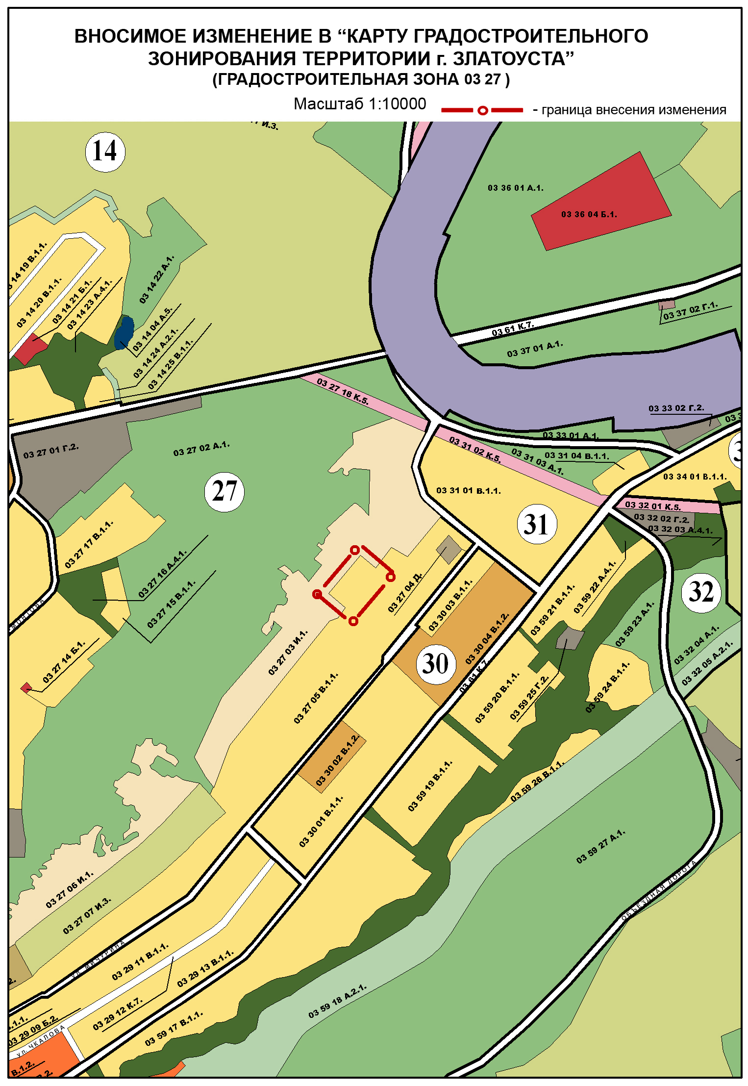

Исполняющая обязанности Главы
Златоустовского городского округа М.Г. Гусева

